Como implementar Seguridad a una aplicación Web Api

En este tutorial, tomamos como base la aplicación ApiFunitureStore del curso API Master de Gabriel Moroni. Partimos de la base que ya estan generados los modelos, las clases de las capas y los controladores.
La estructura de la solución tiene 3 librerías:

- ApiFurnitureStore.Api → Contiene los controladores, appsettings y la clase program.cs
- ApiFurnitureStore.Data → Contiene el contexto
- ApiFurnitureStore.Shared → Contiene las clases de modelo

NOTA: Lo que no me gusta tanto es que las clases controller directamente usan el contexto. Es decir, solo tenemos 2 capas, controlador y datos. No existe una capa media de servicio para la logica. Esto significa que la logica esta del lado del controlador. Sin embargo, el curso trae algo diferente, la solucion usa librerias para separar en lugar de folders.

Pasos

1) Instalacion de paquetes(3):

Para comenzar se deben instalar 3 paquetes sobre las librerías. A saber:

Microsoft.AspNetCore.Identity.EntityFrameworkCore → Data

Microsoft.AspNetCore.Identity.UI → Api

Microsoft.AspNetCore.AuthenticationJwtBearer → Api

2) Implementar secret.json

El secret.json es un archivo (de formato json) que tiene el objetivo de almacenar entradas, que luego pueden ser recuperadas desde la aplicación. La idea es que el archivo no este dentro del entorno de la solución. Al crearlo, visual lo ubica en otra carpeta. Luego crea una dependencia hacia el archivo. El archivo de secretos, no debe ser parte de la solución porque la idea es que cuando lo versiones (subas a github) este archivo no “vaya” a versionado.

En este tutorial, lo usamos para almacenar el “key” que usara identity para elaborar los tokens. El “key” es una cadena arbitraria de una longitud determinada. EL key es el secreto que ubicaremos en el archivo de secretos y que no compartiremos con nadie. Tambien podriamos subir al archivo de secreto la cadena de conexión. Esta tambien seria una “buena practica”. De esta manera el archivo appsettings.json no tendria mas la cadena.

Sobre Api, boton derecho y elegir “Administrar Secretos de usuario”

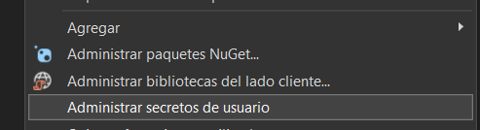
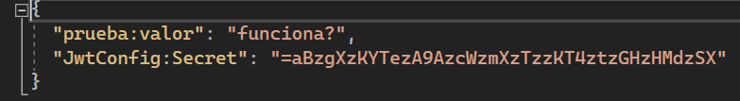
Una vez hecho esto, agregar la entrada “JwtConfig:Secret”

La clave secret generar con un generador de aleatorios. Por ejemplo: www.random.org/strings. Usar 2 cadenas de 20 caracteres (sin simbolos).

3) Agregar en API un folder nuevo llamado Configuracion. Dentro Agregar la clase nueva JwtConfig

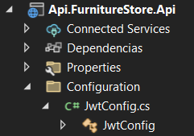
La clase tiene la siguiente definicion:

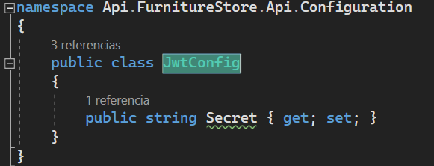
4) Creamos una entrada en appseting, para la configuracion del Jwt:

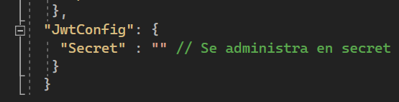
NOTA: La entrada se crea vacía, el contenido real estará en secret.json.

5) Inyectar en el contenedor de dependencia

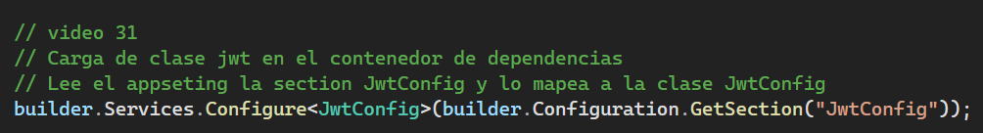
NOTA: La instrucción carga en el contenedor, la clase JwtConfig, tomando la información desde la seccion JwtConfig de AppSetting. Pero como nuestra solución “administra secreto” esta instrucción va a tomar el contenido desde secret.json.

6) Configurar la autenticacion:

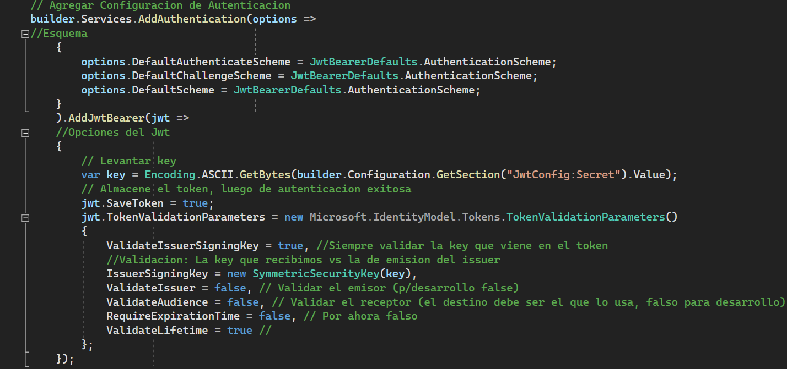
Este es el paso mas relevante de nuestra “autorizacion”. Por un lado, al agregarla se debe definir el esquema dentro del AddAuthentication. Por otro lado, agregamos la configuracion del esquema con AddJwtBearer. Dentro de las opciones del JwtBearer, ubicamos la referencia a la obtención de la “key” administrada en el secret.json, le indicamos que cuando genere el token lo almacene, y le indicamos acciones a realizar al momento de recibir el token. Hay parametros que se especifican el false para desarrollo

7) Definir que se usa Autenticación.

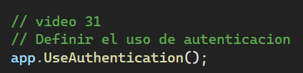
Ubicamos este nuevo comando antes del app.UseAuthorization();

8) Agregar Identity a Entity Framework.

Para ello, vamos a la clase de contexto, y cambiamos la referencia a DbContext para que sea a partir de IndentityDbContext a partir de ahora:

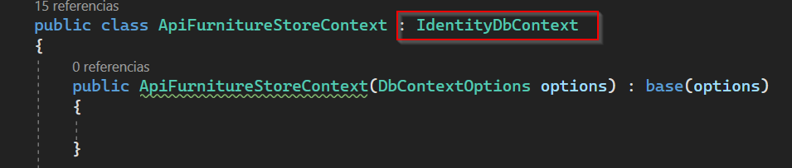
9) Realizar una migracion nueva.

Desde la consola, realizar una nueva migración. La llamamos “Agregado de tablas identity”:

add-migration “Agregado de tablas Identity”

Esto va a generar una nueva migración en la carpeta de migraciones. Se debe controlar que creen las tablas (7) que va a necesitar Identity.

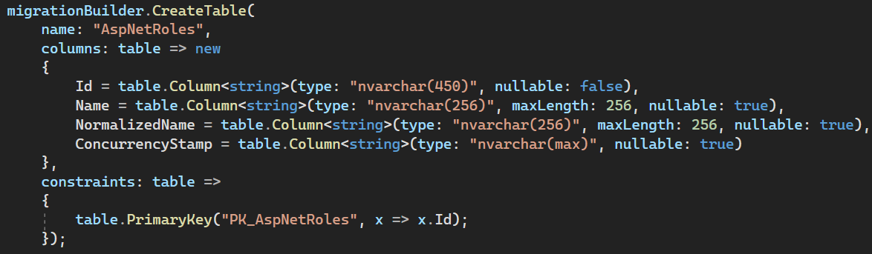
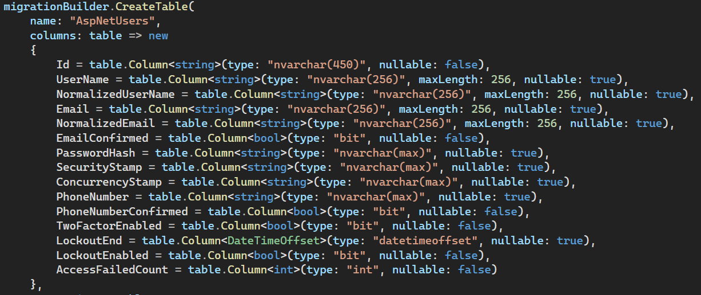
10) Impactar los cambios en la base de datos

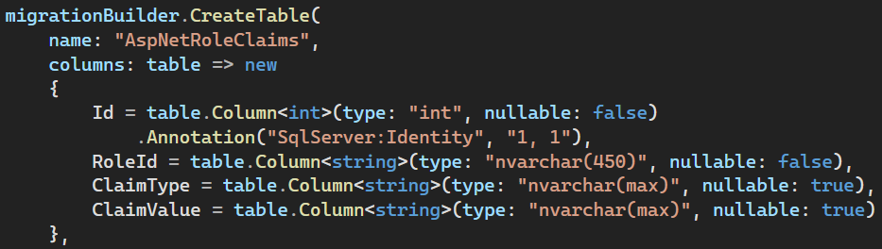
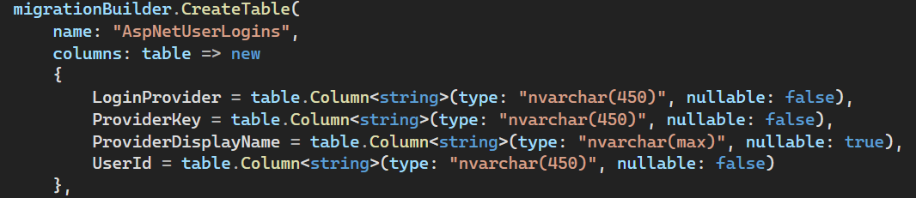
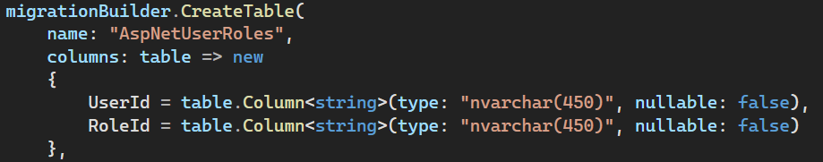
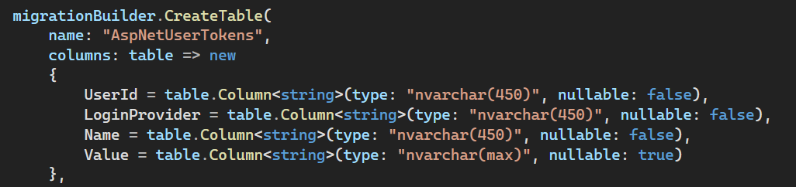

10) Impactar los cambios en la base de datos

Desde la consola, impactamos los cambios en la base de datos ejecutando el comando: Update-Database

Al finalizar, se deben haber creado las 6 tablas. Podemos verificar en el explorador de base de datos:

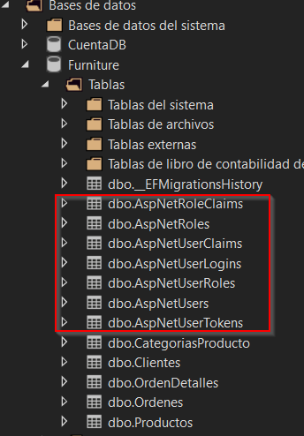

11) Crear las clases de soporte para registro/login

Una vez actualizada la base de datos, corresponde comenzar a realizar las modificaciones en la programacion para 2 funcionalidades: El registro de un nuevo usuario, El login de un usuario.

Para ello, creamos 2 nuevos folders en Shared: Auth y DTOs

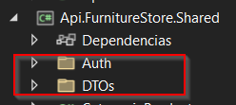
12) Crear clase AuthResults en Auth:

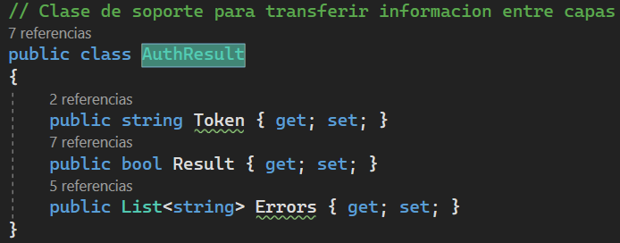
Esta clase la usaremos para comunicar los resultados de las acciones dentro de los metodos de Registro y Login

13) Crear clase DTO para Registro → UserRegistrationRequestDTO

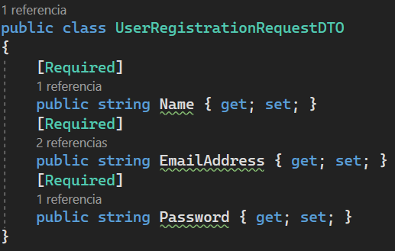
Esta clase la usaremos para la firma del metodo de registro.

14) Agregar el nuevo controlador de autenticacion → AuthenticationController

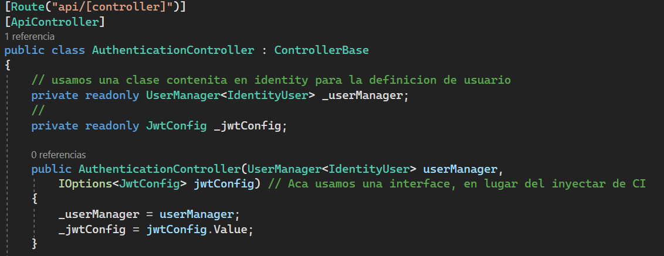
Este controlador tiene unas caracteristicas especiales:

Usa un tipo nuevo llamado UserManager, que viene incorporado en Identity. Este tipo tiene un conjunto importante de metodos, que usaremos en el controlador.

Recibe JwtConfig por medio de una interface IOptions y no por medio de la inyección.

15) Agregar método Register al controlador de autenticacion.

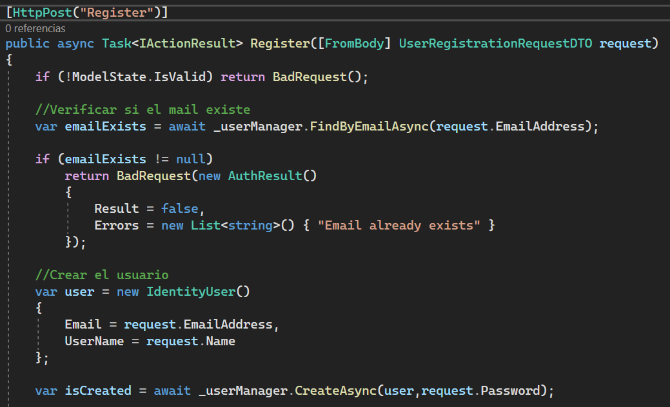
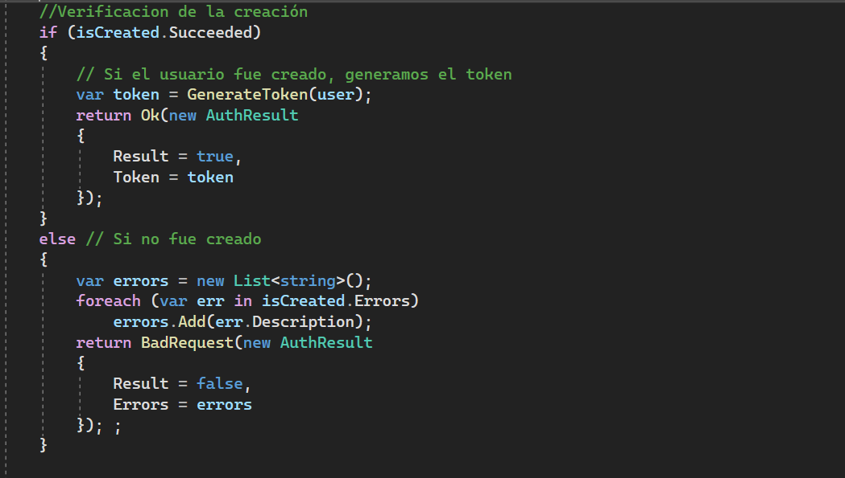
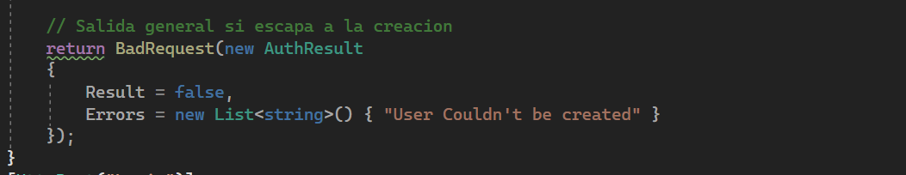
16) Agregar el metodo privado Generate Token

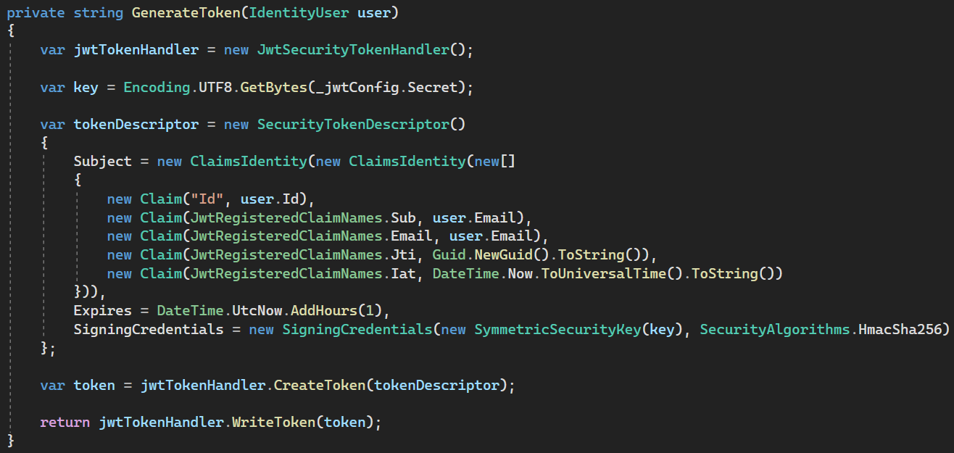

Llegado a este paso, tenes disponible el primer metodo (Register) del controlador de autenticación.

17) Corregir la clase Program.cs, para agregar AddDefaultIdentity y AddEntityFrameworkStores

Antes de la instrucción Builder.Build() agregar la siguiente configuracion:

18) Agregar método Login al controlador de autenticacion.

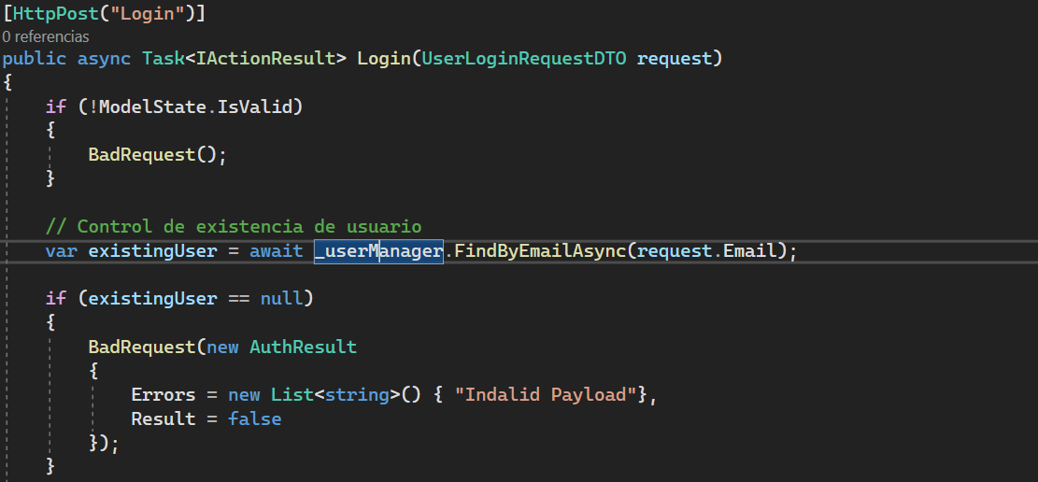

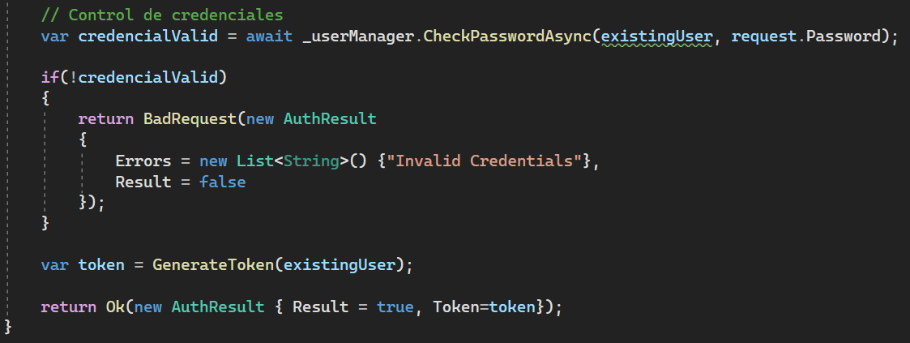
19) Agregar Decoradores de autorizacion

El siguiente paso es el ultimo, se debe agregar a los controladores de las entidades, el decorador [Authorize]. De esta forma, los controladores requeriran que se genere el token y se lo provean como parte de los headers

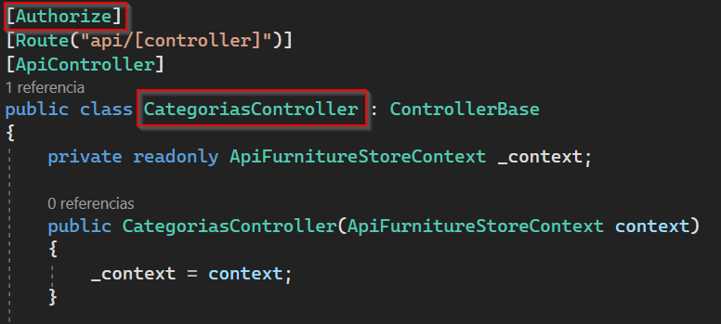
Es posible agregar el decorador a nivel de la clase, como la imagen o agregar a nivel de metodos. En el primer caso, todos los métodos de la clase van a requerir autorización. En el segundo caso, solo los métodos con el decorador requerirán autorización.

